
KEMENTERIAN AGAMA
UNIVERSITAS ISLAM NEGERI MAULANA MALIK IBRAHIM MALANG
Jl. Gajayana No. 50 Malang 65144, Telp. (0341) 551354, Fax. (0341) 572533
Website : www.uin-malang.ac.id E-mail : info@uin-malang.ac.id
Nomor : Un.03/KS.01.7/2163/2015 19 Juni 2015
Lampiran : 1 (satu) bendel
Perihal : Permintaan Informasi Harga Barang

Kepada Yth.
............................................................................................
di
‘- T e m p a t –

Dengan hormat,
Sehubungan rencana realisasi pelaksanaan pekerjaan Pengadaan Kursi Kuliah FITK UIN Maulana Malik Ibrahim Malang, bersama ini kami bermaksud agar perusahaan saudara memberikan informasi tentang harga barang sesuai dengan Rencana Anggaran Biaya (RAB) yang kami lampirkan dalam surat ini.
Apabila informasi harga yang saudara berikan sesuai dan kami nilai wajar, maka kami akan memberi kesempatan perusahaan saudara untuk membuat penawaran terhadap pekerjaaan tersebut.
Kami harap data barang dapat kami terima paling lambat pada :
Hari : Rabu
Tanggal : 24 Juni 2015
Pukul : 11.00 WIB
Tempat : Kantor Unit Layanan Pengadaan
Lantai II Gedung Rektorat UIN Maulana Malik Ibrahim Malang
Jl. Gajayana No. 50 Malang (0341) 570886

Adapun informasi harga tersebut bisa dikirim via e-mail ke : ulp@uin-malang.ac.id atau ulp_uinmalang@kemenag.go.id atau bisa dikirim langsung ke kantor ULP atau di Fax ke (0341) 570886

Demikian atas perhatian dan kerjasamanya yang baik, kami sampaikan terima kasih.
Pejabat Pembuat Komitmen,

Dr. H. Sugeng Listyo Prabowo, M.Pd
NIP 19690526 200003 1 003

Lampiran :
Surat Permintaan Informasi Harga Barang
Nomor : Un.03/KS.01.7/2163/2015
Tanggal : 19 Juni 2015

Rincian Anggaran Biaya (RAB)

Pekerjaan : Pengadaan Kursi Kuliah FITK
Lokasi : UIN Maulana Malik Ibrahim Malang
Tahun Anggaran : 2015

No | Nama Barang | Spesifikasi Barang | Volume |  | Harga Satuan (Rp) | Jumlah (Rp)
1 | Kursi Kuliah FITK | - Merek : Chitose, Yamato MND Plus  - Atau Merek : Chitose, Yamato MBD  - Finishing : Chrome Plating  - Frame Colour : Chrome, Black  - Warna Oscar : Hitam  - Dimensi :  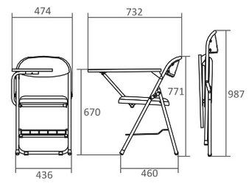  Contoh gambar :  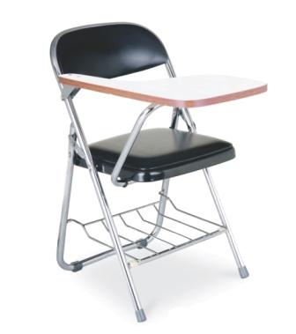 | 80 | buah | ………….. | …………..
Jumlah |  |  |  |  |  | …………..
PPN 10 % |  |  |  |  |  | …………..
Jumlah Biaya |  |  |  |  |  | …………..
Terbilang |  |  |  |  |  | …………..
NB : Mohon dicantumkan spesifikasi lengkap dan merek barang
Pejabat Pembuat Komitmen,

Dr. H. Sugeng Listyo Prabowo, M.Pd
NIP 19690526 200003 1 003

